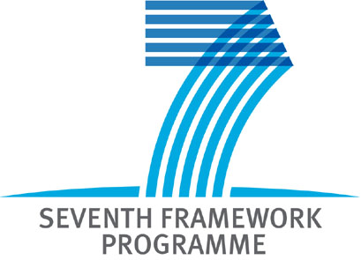
 | 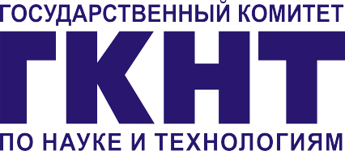

КОНКУРС ПРОЕКТОВ
«Расширение сотрудничества со странами-странами соседями ЕС
в контексте европейского научного пространства»
FP7-INCO-2011-6, ERA-WIDE

Семинар
«Актуальные возможности сотрудничества Беларуси и ЕС»
16 сентября 2010 г., ул. Сторожевская, 15, г-ца «Беларусь», Минск

Программа

9.30 – 10.00 Регистрация
10.00 Открытие и приветствие

10.15 Обзор раздела «Международное сотрудничество» 7РП. Общая презентация конкурса ERA-WIDE - 2011. Результаты конкурса ERA-WIDE – 2010.
Юрген Сандерс, Директорат «Международное сотрудничество», Генеральный директорат по науке,
Европейская комиссия

11.00 Более подробно о конкурсе ERA-WIDE – 2011: стратегия участия.
Ольга Мееровская, Национальный координатор 7РП, Белорусский институт системного анализа и информационного обеспечения научно-технической сферы

11.20 Вопросы-ответы

11.40 Кофе-пауза

12.00 Анализ участия Беларуси в конкурсе ERA-WIDE – 2010: типичные ошибки и рекомендации.
Ольга Мееровская

12.30 Вопросы-ответы, закрытие семинара

Тренинг по подготовке заявок на конкурс ERA-WIDE - 2011

14.00 -16.00 Тренинг по подготовке заявок
Ольга Мееровская

